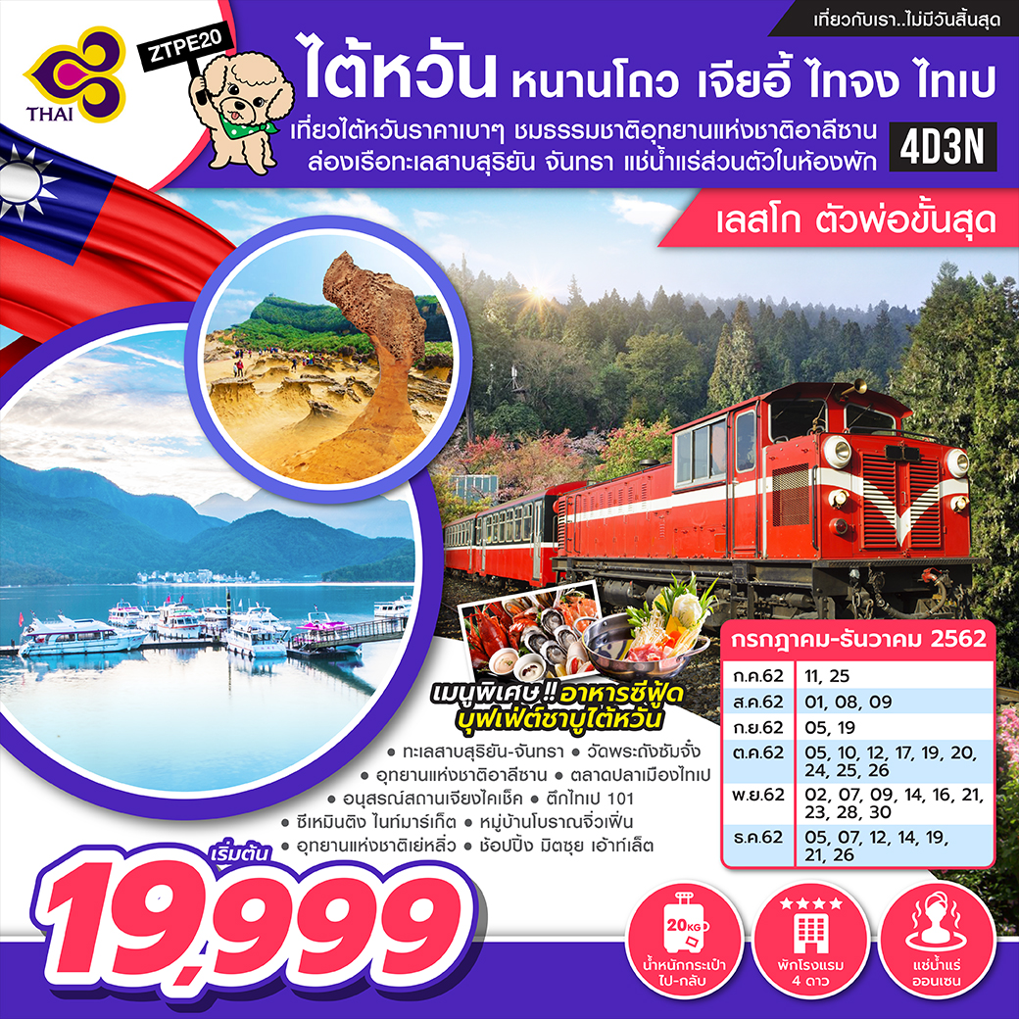

วันที่หนึ่ง กรุงเทพฯ (สนามบินสุวรรณภูมิ) – ล่องเรือทะเลสาบสุริยันจันทรา – วัดพระถังซัมจั๋ง -เจียอี้
05.00 น. พร้อมกัน ณ ท่าอากาศยานสุวรรณภูมิ ชั้น 4 แถว D ประตู 3 สายการบิน THAI AIRWAYS มีเจ้าหน้าที่คอยต้อนรับ และบริการเช็คอินและกระเป๋าเดินทาง
08.15 น. เหิรฟ้าสู่ สนามบินเถาหยวน ประเทศไต้หวัน โดยสายการบิน THAI AIRWAYS เที่ยวบินที่ TG632 บริการอาหารและเครื่องดื่มบนเครื่อง (ใช้ระยะเวลาบิน 4 ชั่วโมง)
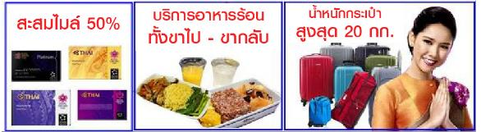
12.45 น. เดินทางถึง สนามบินนานาชาติเถาหยวน ณ ประเทศไต้หวัน หลังจากผ่านขั้นตอนของด่านศุลกากร พร้อมรับกระเป๋าสัมภาระแล้วนั้น นำคณะเดินทางสู่ เมืองหนานโถว โดยรถโค้ชปรับอากาศ ซึ่ง เมืองหนานโถว ถือได้ว่าเป็นมณฑลที่ใหญ่ที่สุดของประเทศไต้หวัน และได้รับการตั้งชื่อเล่นว่า Mother Earth of Taiwan (แผ่นดินแม่แห่งไต้หวัน)
เที่ยง บริการอาหารกลางวัน ด้วยเมนูแซนวิช และน้ำผลไม้
บ่าย นำทุกท่านลงเรือสำหรับคณะเพื่อ ล่องทะเลสาบสุริยัน – จันทรา ซึ่งเป็นอีกหนึ่งสถานที่ท่องเที่ยวที่โด่งดัง และเป็นที่นิยมในหมู่นักท่องเที่ยว อีกแห่งของชาวไต้หวัน โดยบริเวณรอบๆ ทะเลสาบแห่งนี้มีจุดท่องเที่ยวที่สำคัญมากมาย และทะเลสาบแห่งนี้ยังมีความยาวถึง 33 กิโลเมตร จากนั้นนำท่านล่องเรือชมบรรยากาศและชมเกาะที่เล็กที่สุดในโลก ณ ทะเลสาบแห่งนี้ อีกทั้งนำคณะนมัสการพระอัฐิของพระถังซัมจั๋งที่ วัดพระถังซัมจั๋ง ที่อันเชิญมาจากชมพูทวีป รวมถึงของกินที่พลาดไม่ได้เมื่อใครได้มาเยือนยังทะเลสาบสุริยัน – จันทรา นั่นคือ ไข่ต้มใบชา ซึ่งถือเป็นของกิน หรือของทานเล่นที่เป็นที่นิยมในหมู่นักท่องเที่ยวที่มาเยือนยังทะเลสาบสุริยัน – จันทรา ถือได้ว่าไม่ว่าใครก็ต้องลิ้มลอง
กรณีถ้าทะเลสาบสุริยัน-จันทรา ปิดไม่สามารถล่องเรือได้ ด้วยปัญหาสภาพอากาศ หรืออื่นใด ทางบริษัทฯ ขอสงวนสิทธิ์ ในการคืนเงินค่าล่องเรือท่านละ 50 NTD

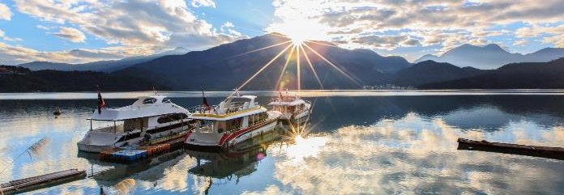
ค่ำ บริการอาหารค่ำ ณ ภัตตาคาร พิเศษ!! บริการท่านด้วย เมนูบุฟเฟ่ต์ชาบูไต้หวัน
หลังจากนั้นนำคณะเดินทางสู่ เมืองเจียอี้ เพื่อพักผ่อน พร้อมเตรียมเดินทางสู่อุทยานแห่งชาติอาลีซานในวันรุ่งขึ้น
พักที่ SANKAI KAN HOTEL หรือระดับเทียบเท่า

วันที่สอง ร้านชา – อุทยานแห่งชาติอาลีซาน – เมืองไทจง
เช้า บริการอาหารเช้า ณ ห้องอาหารของโรงแรม
นำคณะเดินทางสู่ อุทยานฯ อาลีซาน ระหว่างทางท่านจะได้ชมวิวไร่ชาอาลีซานที่มีชื่อเสียงสลับกับภูเขาน้อยใหญ่อันสวยงาม จากนั้นพาท่านแวะชิมชาอาลีซานที่ ร้านชา ชาที่ขึ้นชื่อที่สุดของไต้หวัน มีรสชาติหอม มีสรรพคุณช่วยละลายไขมัน ปลูกบนเขาอาลีซานในระดับความสูงเป็นพันเมตรจากระดับน้ำทะเล และเป็นของฝากที่คนไทยนิยมซื้อกลับเป็นของฝาก จากนั้นเดินทางต่อสู่อุทานแห่งชาติอาลีซาน
เที่ยง บริการอาหารกลางวัน เมนูอาหารจีนท้องถิ่น ภายในอุทยานฯ อาลีซาน
หลังอาหารกลางวันนำท่านชมจุดท่องเที่ยวสำคัญต่างๆภายในอุทยานฯ อาลีซาน ซึ่งเป็นอุทยานที่มีความสวยงาม และมีชื่อเสียงที่สุดของไต้หวัน อุทยานฯ อาลีซาน เป็นอุทยานที่มีสวยงาม มีความสมบูรณ์ของธรรมชาติอยู่มาก และมีชื่อเสียงที่สุดของไต้หวันให้ท่านเดินชมดื่มด่ำกับธรรมชาติของป่าศักดิ์สิทธิ์อาลีซันโดยตลอดเส้นทางท่านจะได้สัมผัสกับกับต้นสนสูงชัน อายุกว่า 1,000ปี ซากต้นไม้โบราณรูปร่างแปลกตา และต้นไม้นานาพันธุ์ ซึ่งประมาณกลางเดือนกุมภาพันธ์ – มีนาคม ของทุกปี ทุกท่านจะสามารถชมดอกซากุระบานสะพรั่งสวยงามได้ภายในวัดแห่งนี้ แต่ทั้งนี้ขึ้นอยู่กับสภาพอากาศในปีนั้นๆอีกด้วย จากนั้นนำท่าน นั่งรถไฟโบราณ กลับลงสู่สถานนีรถบัส

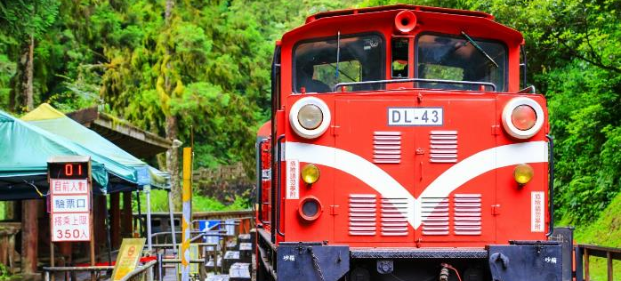

และเดินทางมุ่งหน้าสู่ เมืองไถจง เมืองที่ใหญ่เป็นอันดับ3 ของไต้หวันเป็นเมืองที่เป็นศูนย์กลางทางด้านการศึกษา เศรษฐกิจและวัฒนธรรมตามพุทธศาสนา
ค่ำ บริการอาหารค่ำ ณ ภัตตาคาร เมนูอาหารจีนท้องถิ่น
พักที่ SUN HOT SPRING & RESORT หรือ FRESHFIELDS HOTEL หรือเทียบเท่าระดับเดียวกัน
จากนั้นให้ท่านได้ผ่อนคลายกับการแช่น้ำแร่ธรรมชาติ แบบส่วนตัวในห้องพัก ซึ่งการแช่น้ำแร่เชื่อว่าถ้าได้แช่น้ำแร่แล้ว จะทำให้ผิวพรรณสวยงามและช่วยให้ระบบหมุนเวียนโลหิตดีขึ้น
วันที่สาม ไทเป – ร้านสร้อยสุขภาพ – ร้านพายสับปะรด – ตลาดปลาไทเป – อนุสรณ์สถานเจียงไคเช็ค – COSMETIC SHOP – ตึกไทเป 101(ไม่รวมค่าขึ้นตึกชั้น 89) – ซีเหมินติงไนท์มาร์เก็ต
เช้า บริการอาหารเช้า ณ ห้องอาหารของโรงแรม
นำท่านเดินทางสู่ กรุงไทเป เมืองหลวงประเทศไต้หวันเป็นศูนย์รวมทางด้านต่างๆของไต้หวัน ทั้งการศึกษา การค้า อุตสาหกรรม เทคโนโลยี และวัฒนธรรม ไทเปอยู่ตอนเหนือของประเทศ มีประชากรประมาณ 3ล้านคน พาท่านแวะชมศูนย์ สร้อยสุขภาพ(เจอมาเนี่ยม) ที่เป็นเครื่องประดับเพื่อสุขภาพ มีทั้งแบบสร้อยข้อมือ และสร้อยคอ มีคุณสมบัติในการป้องกันรังสี ช่วยการไหลเวียนของเลือดในร่างกายคนเรา รวมทั้งมีชมหยกไต้หวัน และปะการังแดง เครื่องประดับล้ำค่าของชาวไต้หวันตั้งแต่โบราณ นำท่านเลือกซื้อของฝาก ขนมพายสับปะรด ขนมยอดนิยมของไต้หวันที่ ร้านเหว่ยเก๋อ ภายในร้านมีขนมของฝากมากมายไม่ว่าจะเป็นขนมชื่อดังอย่างพายสับปะรดอบใหม่ๆ สดๆ มีรสชาติของแป้งและไส้สับปะรดเข้ากันได้อย่างลงตัว อีกทั้งยังมีพายเผือก เค้กน้ำผึ้ง ของกินเล่นไม่ว่าเด็กหรือผู้ใหญ่ก็นิยมซื้ออย่างปอร์ปคอร์นชีส จากนั้นพาทุกท่านไปยัง ตลาดปลา ในเมืองไทเป ให้ทุกท่านได้สัมผัสรสชาติของอาหารทะเลมากมาย ทั้งหลากหลาย พร้อมทั้งความสดใหม่ ไม่ว่าจะเป็น ปูอลาสก้ากับกุ้งล๊อบสเตอร์ อาหารปรุงสดสไตล์ญี่ปุ่น กุ้ง ปู หอยนางรม หรือปิ้งย่าง บาร์บีคิว และอีกมากมาย

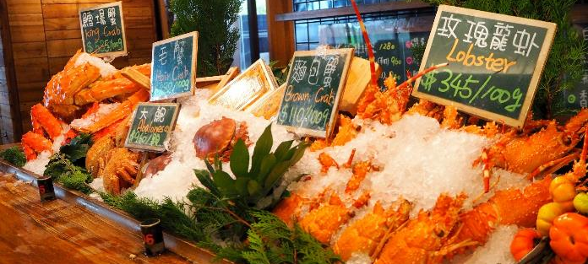

เที่ยง อิสระมื้ออาหารกลางวัน ณ ตลาดปลา ให้ท่านได้เลือกรับประทานตามอัธยาศัย
บ่าย จากนั้นนำท่านชม อนุสรณ์สถานเจียงไคเช็ค (Chiang Kai Shek Memorial Hall) ที่สร้างขึ้นเพื่อรำลึกถึงอดีตประธานาธิบดีเจียงไคเช็ค ซึ่งใช้เวลาในการสร้างถึง 3 ปี สร้างแล้วเสร็จในปี พ.ศ. 2523 มีพื้นที่ประมาณ 205 แสนตารางเมตร
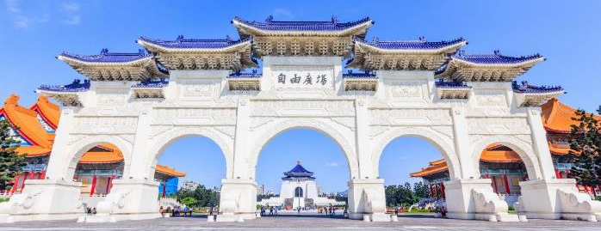
ท่านสามารถชมชีวประวัติและรูปภาพประวัติศาสตร์สำคัญที่หาดูได้ยากภายในอนุสรณ์สถาน โดยภายในจะมีรูปปั้นทำจากทองสัมฤทธิ์ประธานาธิบดีเจียงไคเช็คในท่านั่งขนาดใหญ่ที่มีใบหน้ายิ้มแย้ม และจะมีทหารยามยืนเฝ้าอยู่ 2 นายตลอดเวลา และที่กำแพงด้านในหลังจะมีข้อความปรัชญาทางการเมืองการปกครองของท่านอยู่ 3 คำ คือ จริยธรรม ประชาธิปไตย และวิทยาศาสตร์ โซนที่ชั้นล่างของอนุสรณ์สถานจะเป็นห้องจัดแสดงประวัติของอดีตประธานาธิบดีเจียงไคเช็ค อีกทั้งทั้งยังมีการจัดโชว์สิ่งของเครื่องใช้ รวมถึงภาพถ่าย และอีกหนึ่งพิเศษหากใครได้มาเยี่ยมที่แห่งนี้คือ พิธีเปลี่ยนเวรทหาร ซึ่งจะมีทุกๆต้นชั่วโมง ตั้งแต่เวลา 10:00-16:00 ของทุกวัน
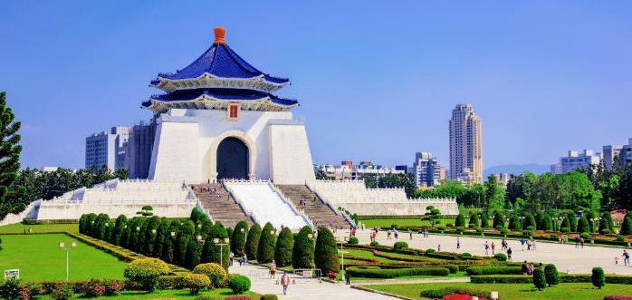
แวะร้าน COSMETIC SHOP ที่มีเครื่องสำอางรวมถึงพวกยา / น้ำมัน / ยานวดที่ขึ้นชื่อของไต้หวันให้ทุกท่านได้เลือกช้อปกันอย่างเต็มที่ จากนั้นนำท่านไปยัง ตึกไทเป101 ให้ท่านได้ถ่ายรูปคู่กับแลนด์มาร์คของประเทศไต้หวัน ตึกที่มีความสูงเป็นอันดับ 5 ของโลกในปัจจุบัน (อันดับในปี 2016) ซึ่งมีความสูงถึง 508 เมตร ซึ่งด้านล่างเป็นห้างสรรพสินค้า ที่รวบรวมร้านค้าแบรนด์ดังระดับโลกไว้มากมาย อาทิเช่น ALDO, BOTTEGA VENETA, BURBERRY ,CALVINKLEIN , CHANEL , COACH , GUCCIM ,GIORDANO, HUGO BOSS , LOUIS VUITTON, LONGCHAMP, LANCOME,LE MER, MONT BLANC, MIDO, MCM , OMEGA, PANERAI, PRADA,POLO ,ROLEX , SHISEIDO , SUPER DRY , TAG HEUER, VERSACE , ZARA เป็นต้น

กรณีที่ท่านต้องการขึ้นตึกไทเป 101 ชมวิวชั้น 89 กรุณาแจ้งกับทางเจ้าหน้าที่ล่วงหน้าก่อนเดินทาง โดยค่าตั๋วขึ้นตึกไทเป 101 ชั้น 89 ราคาประมาณ 600 NTD
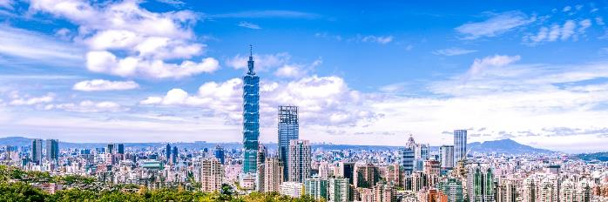
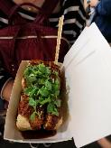
จากนั้นนำท่านเดินทางสู่ ย่านซีเหมินติง (Xi Men Ding) ตั้งอยู่ในเมืองไทเป ที่แห่งนี้เปรียบเสมือน สยามแสควร์ในกรุงเทพฯ เป็นแหล่งรวมแฟชั่นที่ทันสมัยของวัยรุ่นในไต้หวัน ภายในตลาดมีของมากมายๆ โดยเฉพาะสินค้าแฟชั่น เสื้อผ้า รองเท้า กระเป๋า เครื่องสำอางค์ หรือของ กิ๊ฟช้อปมากมายที่มีให้อัพเดทแฟชั่นเรื่อยๆ ไม่ว่าจะเป็นของที่มีแบรนด์ หรือไม่มีแบรนด์ อีกทั้งสินค้ามีแบรนด์ของทีนี้ยังถือได้ว่ามีราคาที่ถูกเหมาะสำหรับนักช้อปมากมายให้ได้มาช้อปปิ้งกันอย่างจุใจ
แนะนำของอร่อย เต้าหู้เหม็น อาหารขึ้นชื่ออีกหนึ่งอย่างของไต้หวัน ถึงจะมีกลิ่นเหม็นแต่อร่อยอย่าบอกใครเชียว ด้วยรสชาติของซอสที่กินคู่กับเต้าหู้เหม็นทอดกรอบๆ มันเข้ากันดีอย่างลงตัว
ค่ำ อิสระมื้ออาหารค่ำ ณ ตลาดซีเหมินติง เพื่อความสะดวกในการช้อปปิ้งของท่าน
พักที่ CHATEAU DE CHINE SINJHUANG ระดับ 4 ดาว หรือระดับเทียบเท่า

วันที่สี่ ถนนโบราณจิ่วเฟิ่น – อุทยานแห่งชาติเย่หลิว – MITSUI OUTLET PARK - สนามบินเถาหยวน – กรุงเทพฯ (สนามบินสุวรรณภูมิ)
เช้า บริการอาหารเช้า ณ ห้องอาหารของโรงแรม
นำท่านเดินทางสู่ หมู่บ้านโบราณจิ่วเฟิ่น ที่ตั้งอยู่บริเวณไหล่เขาในเมือง จีหลง จิ่วเฟิ่น ปัจจุบันเป็นสถานที่ท่องเที่ยวที่เป็นถนนคนเดินเก่าแก่ที่มีชื่อเสียงในไต้หวัน เพลิดเพลินกับบรรยากาศแบบดั้งเดิมของร้านค้า ร้านขายขนมและอาหารต่างๆ โดยเฉพาะขนมเฉพาะสูตรเมืองจิ่วเฟิ่นที่หากใครมาเยือนที่แห่งนี้แล้วไม่ควรพลาดอันได้แก่ บัวลอยเผือก ลูกชิ้นปลาสูตรโบราณ และไอศครีมถั่วตัด และที่แห่งนี้ยังมีการประดับโคมไฟสีแดงอยู่ที่ด้านบนถนนโดยเป็นทางลาดชันและเป็นขั้นบันได เพราะแบบนี้จึงทำให้โซนนี้ทุกท่านจะมองเห็นเป็นภาพโรงน้ำชาที่เป็นอาคารไม้ตั้งเรียงรายลดหลั่นกันไปเหมือนดังในรูปที่สวยงาม ซึ่งกลายเป็นแรงบันดาลใจให้กับภาพยนตร์อนิเมชันเรื่องดังจาก เรื่อง SPIRITED AWAY จากค่าย STUDIO GHIBLI

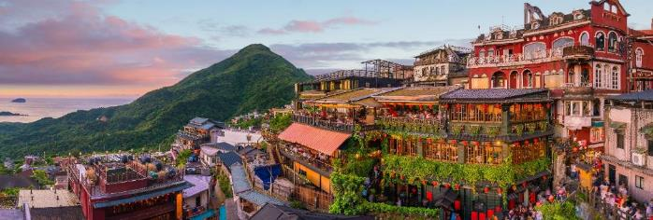
แนะนำของอร่อย บัวลอยเผือกสไตล์ไต้หวัน บัวลอยของไต้หวันจะชิ้นใหญ่กว่าและเนื้อหนึบกว่ามากครับ แต่ละสีก็คนละรสและมีความหนึบไม่เท่ากันครับ ส่วนน้ำเชื่อมจะเป็นน้ำถั่วเขียวหอมๆหวานๆ สามารถสั่งได้ทั้งแบบร้อนและเย็น

เที่ยง บริการอาหารกลางวัน ณ ภัตตาคาร พิเศษ!! บริการท่านด้วยเมนูซีฟู้ด
จากนั้นนำท่านเที่ยวชม อุทยานแห่งชาติ เย่หลิ่ว อุทยานแห่งนี้ตั้งอยู่ทางส่วนเหนือสุดของเกาะไต้หวัน มีลักษณะพื้นที่เป็นแหลมยื่นไปในทะเล การเซาะกร่อนของน้ำทะเลและลม ทะเล ทำให้เกิดโขดหินงอกเป็นรูปร่าง ลักษณะต่างๆ น่าตื่นตาทีเดียว โดยเฉพาะหินรูปพระเศียรราชินี ซึ่งมีชื่อเสียงโด่งดังไปทั่วโลก

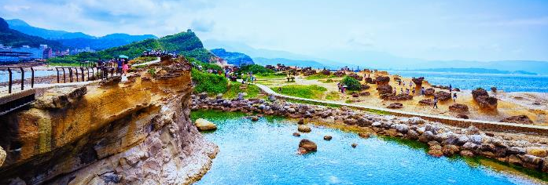

จากนั้นนำทุกท่านช้อปปิ้งแบบจัดเต็มที่ MITSUI OUTLET PARK สวรรค์ของนักช้อปทั้งหลาย โดยที่ทุกท่านสามารถซื้อรองเท้า กระเป๋า หรืออื่นๆอีกมากมาย ที่เป็นแบรนด์ยอดฮิตติดตลาด อาทิ ONUTSUKAO, CONVERSE, PUMA, NEW BALANCE, NIKE, ADIDAS, SKECHERS, LEVIS ฯลฯ สมควรแก่เวลานำท่านเดินทางสู่ สนามบินเถาหยวน
20.10 น. เหิรฟ้าสู่ กรุงเทพฯ โดยสายการบิน THAI AIRWAYS เที่ยวบินที่ TG635
(มีบริการอาหารและเครื่องดื่มบนเครื่อง) (ใช้ระยะเวลาบิน 4 ชั่วโมง)
23.05 น. เดินทางถึงท่าอากาศยานสุวรรณภูมิ กรุงเทพฯ
**************************************
***หากเป็นพีเรียดช่วงปีใหม่ ในค่ำคืนวันที่ 31 ธ.ค. ทางหัวหน้าทัวร์นำคณะทัวร์ที่สนใจเดินทางโดย MRT เพื่อร่วมเทศกาลเคาท์ดาวน์ ปี 2020 ชมการแสดง พลุ แสง สี เสียง ของวิวตึกไทเป 101 ถือเป็นแลนด์มาร์คจุดเคาท์ดาวน์ที่โด่งดังแห่งหนึ่งของโลก***

** หากท่านที่ต้องออกตั๋วภายใน (เครื่องบิน, รถทัวร์, รถไฟ) กรุณาสอบถามที่เจ้าหน้าที่ทุกครั้งก่อนทำการออกตั๋ว
เนื่องจากสายการบินอาจมีการปรับเปลี่ยนไฟล์ท หรือ เวลาบิน โดยไม่ได้แจ้งให้ทราบล่วงหน้า **
*** ขอบพระคุณทุกท่านที่ใช้บริการ ***
อัตราค่าบริการ
กำหนดการเดินทาง | ผู้ใหญ่  ห้องละ 2-3 ท่าน | 1 เด็ก 2 ผู้ใหญ่ | พักเดี่ยวเพิ่ม | ราคาทัวร์  ไม่รวมตั๋ว  เครื่องบิน
11 - 14 กรกฎาคม 2562 | 19,999 | 19,999 | 4,500 | 11,999
25 -28 กรกฎาคม 2562 | 20,999 | 20,999 | 5,500 | 12,999
01 – 04 สิงหาคม 2562 | 19,999 | 19,999 | 4,500 | 11,999
08 – 11 สิงหาคม 2562 | 19,999 | 19,999 | 4,500 | 11,999
09 – 12 สิงหาคม 2562 | 22,999 | 22,999 | 6,500 | 14,999
05 – 08 กันยายน 2562 | 19,999 | 19,999 | 4,500 | 11,999
19 – 22 กันยนยน 2562 | 19,999 | 19,999 | 4,500 | 11,999
05 – 08 ตุลาคม 2562 | 20,999 | 20,999 | 5,500 | 12,999
10 – 13 ตุลาคม 2562 | 23,999 | 23,999 | 6,500 | 14,999
12 – 15 ตุลาคม 2562 | 23,999 | 23,999 | 6,500 | 14,999
17 – 20 ตุลาคม 2562 | 20,999 | 20,999 | 5,500 | 12,999
19 – 22 ตุลาคม 2562 | 20,999 | 20,999 | 5,500 | 12,999
20 – 23 ตุลาคม 2562 | 22,999 | 22,999 | 6,500 | 14,999
24 – 27 ตุลาคม 2562 | 20,999 | 20,999 | 5,500 | 12,999
25 – 28 ตุลาคม 2562 | 21,999 | 21,999 | 5,500 | 12,999
26 – 29 ตุลาคม 2562 | 20,999 | 20,999 | 5,500 | 12,999
02 – 05 พฤศจิกายน 2562 | 19,999 | 19,999 | 4,500 | 11,999
07 – 10 พฤศจิกายน 2562 | 19,999 | 19,999 | 4,500 | 11,999
09 – 12 พฤศจิกายน 2562 | 19,999 | 19,999 | 4,500 | 11,999
14 – 17 พฤศจิกายน 2562 | 19,999 | 19,999 | 4,500 | 11,999
16 – 19 พฤศจิกายน 2562 | 19,999 | 19,999 | 4,500 | 11,999
21 – 24 พฤศจิกายน 2562 | 19,999 | 19,999 | 4,500 | 11,999
23 – 26 พฤศจิกายน 2562 | 19,999 | 19,999 | 4,500 | 11,999
28 พ.ย. – 01 ธ.ค. 2562 | 19,999 | 19,999 | 4,500 | 11,999
30 พ.ย. – 03 ธ.ค. 2562 | 19,999 | 19,999 | 4,500 | 11,999
05 – 08 ธันวาคม 2562 | 22,999 | 22,999 | 6,500 | 14,999
07 – 10 ธันวาคม 2562 | 22,999 | 22,999 | 6,500 | 14,999
12 – 15 ธันวาคม 2562 | 19,999 | 19,999 | 4,500 | 11,999
14 – 17 ธันวาคม 2562 | 19,999 | 19,999 | 4,500 | 11,999
19 – 22 ธันวาคม 2562 | 19,999 | 19,999 | 4,500 | 11,999
21 – 24 ธันวาคม 2562 | 20,999 | 20,999 | 5,500 | 12,999
26 – 29 ธันวาคม 2562 | 20,999 | 20,999 | 5,500 | 12,999
30 ธ.ค. 62 – 02 ม.ค. 63 | 28,999 | 28,999 | 6,500 | 16,999
31 ธ.ค. 62 – 03 ม.ค. 63 | 28,999 | 28,999 | 6,500 | 16,999
** ราคาเด็กอายุไม่เกิน 2 ปี 7,900 บาท**
***ค่าบริการข้างต้น ยังไม่รวมค่าทิปคนขับรถ มัคคุเทศก์ท้องถิ่นและหัวหน้าทัวร์
ท่านละ 1,500 NTD /ทริป/ต่อท่าน***

หมายเหตุ : ตามนโยบายของรัฐบาลไต้หวันร่วมกับการท่องเที่ยวแห่งเมืองจีนเพื่อโปรโมทสินค้าพื้นเมือง ในนามของร้านรัฐบาล คือ ใบชา, เจอมาเนี่ยม, ปะการังสีแดง ซึ่งจำเป็นต้องระบุไว้ในโปรแกรมทัวร์ เพราะมีผลกับราคาทัวร์ ทางบริษัทฯ จึงอยากเรียนชี้แจงลูกค้าทุกท่านว่า ร้านรัฐบาลทุกร้านจำเป็นต้องรบกวนทุกท่านแวะชม ซื้อหรือไม่ซื้อขึ้นอยู่กับความพอใจของลูกค้าเป็นหลัก ไม่มีการบังคับใดๆ ทั้งสิ้น และถ้าหากลูกค้าไม่มีความประสงค์จะเข้าร้านรัฐบาลทุกเมือง หรือหากท่านต้องการแยกตัวออกจากคณะ ทางบริษัทฯ ขอสงวนสิทธิ์ในการเรียกเก็บค่าใช้จ่ายที่เกิดขึ้นจากท่านเป็นจำนวนเงิน 5,200 NT /ท่าน
**โรงแรมที่พัก และโปรแกรมท่องเที่ยวอาจมีการสลับปรับเปลี่ยนขึ้นอยู่กับความเหมาะสม และคำนึงถึงผลประโยชน์และความปลอดภัยของลูกค้าเป็นหลัก**
**การเดินทางในแต่ละครั้งจะต้องมีผู้โดยสารจำนวน 15 ท่านขึ้นไป ถ้าผู้โดยสารไม่ครบจำนวนดังกล่าว บริษัทฯ ขอสงวนสิทธิ์ในการเลื่อนการเดินทาง หรือเปลี่ยนแปลงราคา**

อัตราค่าบริการนี้รวม
ค่าตั๋วเครื่องบินไป-กลับ พร้อมคณะ ค่าภาษีสนามบินทุกแห่งที่มี
ค่าน้ำหนักกระเป๋าสัมภาระท่านละไม่เกิน 20 กก. ค่ารถรับ-ส่ง และนำเที่ยวตามรายการ
ค่าที่พักตามที่ระบุในรายการ พักห้องละ 2 ท่านหรือ 3 ท่าน
ค่าเข้าชมสถานที่ต่างๆ ตามรายการ
ค่าอาหารตามมื้อที่ระบุในรายการ
ค่าจ้างมัคคุเทศก์คอยบริการตลอดการเดินทาง
ค่าประกันอุบัติเหตุระหว่างเดินทาง วงเงินท่านละ 1,000,000 บาท (เงื่อนไขตามกรมธรรม์)

อัตราค่าบริการนี้ไม่รวม
ค่าทำหนังสือเดินทาง และเอกสารต่างด้าว เนื่องจากทางไต้หวันมีประกาศยกเลิกวีซ่าสำหรับหนังสือเดินทางไทย และสามารถพำนักในไต้หวันได้ไม่เกิน 14 วัน หากทางไต้หวันประกาศกลับมาใช้วีซ่าตามปกติ ผู้เดินทางต้องเสียค่าใช้จ่ายในการขอวีซ่าตามทางสถานฑูตไต้หวันกำหนด
ค่าใช้จ่ายส่วนตัวนอกเหนือจากรายการที่ระบุ เช่น ค่าโทรศัพท์ ค่าโทรศัพท์ ทางไกล ค่าอินเตอร์เน็ต ค่าซักรีด มินิบาร์ในห้อง รวมถึงค่าอาหารและเครื่องดื่มที่สั่งเพิ่มนอกเหนือ รายการ (กรุณาสอบถามจากหัวหน้าทัวร์ก่อนการใช้บริการ)
ค่าทิปคนขับรถ หัวหน้าทัวร์ และมัคคุเทศก์ท้องถิ่น ท่านละ 1,500 NTD/ทริป/ต่อท่าน
ค่าภาษีมูลค่าเพิ่ม 7% และภาษีหัก ณ ที่จ่าย 3%

เงื่อนไขการชำระค่าบริการ
- นักท่องเที่ยวหรือเอเจนซี่ต้องชำระเงินมัดจำเป็นเงินจำนวน 10,000 บาทต่อท่านเพื่อสำรองที่นั่ง
- นักท่องเที่ยวหรือเอเจนซี่ต้องชำระเงินค่าบริการส่วนที่เหลือทั้งหมดก่อนวันเดินทางอย่างน้อย 21 วัน กรณีนักท่องเที่ยวหรือเอเจนซี่ไม่ชำระเงิน หรือชำระเงินไม่ครบภายในกำหนด รวมถึงกรณีเช็คของท่านถูกปฏิเสธการจ่ายเงินไม่ว่ากรณีใดๆให้ถือว่านักท่องเที่ยวสละสิทธิการเดินทางในทัวร์นั้นๆ
- การติดต่อใดๆ กับทางบริษัทเช่น แฟกซ์ อีเมล์ หรือจดหมายฯ ต้องทำในวันเวลาทำการของทางบริษัท ดังนี้ วันจันทร์ ถึงศุกร์ เวลา 9.00 น. – 18.00 น. และวันเสาร์ เวลา 9.00 น. – 14.00 น. นอกจากวันเวลาดังกล่าวและวันหยุดนักขัตฤกษ์ที่รัฐบาลประกาศในปีนั้นๆถือว่าเป็นวันหยุดทำการของทางบริษัท

เงื่อนไขการยกเลิกการเดินทาง
- กรณีที่นักท่องเที่ยวหรือเอเจนซี่ต้องการขอยกเลิกการเดินทาง หรือเลื่อนการเดินทาง นักท่องเที่ยวหรือเอเจนซี่(ผู้มีชื่อในเอกสารการจอง) จะต้องแฟกซ์ อีเมล์ หรือเดินทางมาเซ็นเอกสารการยกเลิกที่บริษัทอย่างใดอย่างหนึ่งเพื่อแจ้งยกเลิกการจองกับทางบริษัทเป็นลายลักษณ์อักษรทางบริษัทไม่รับยกเลิกการจองผ่านทางโทรศัพท์ไม่ว่ากรณีใดๆ
- กรณีนักท่องเที่ยวหรือเอเจนซี่ต้องการขอรับเงินค่าบริการคืน นักท่องเที่ยวหรือเอเจนซี่ (ผู้มีชื่อในเอกสารการจอง) จะต้องแฟกซ์ อีเมล์ หรือเดินทางมาเซ็นเอกสารการขอรับเงินคืนที่บริษัทอย่างใดอย่างหนึ่งเพื่อทำเรื่องขอรับเงินค่าบริการคืน โดยแนบหนังสือมอบอำนาจพร้อมหลักฐานประกอบการมอบอำนาจ หลักฐานการชำระเงินค่าบริการต่างๆ และหน้าสมุดบัญชีธนาคารที่ต้องการให้นำเงินเข้าให้ครบถ้วน โดยมีเงื่อนไขการคืนเงินค่าบริการดังนี้
  - ยกเลิกก่อนวันเดินทางไม่น้อยกว่า 30 วัน คืนเงินค่าบริการร้อยละ 100 ของค่าบริการที่ชำระแล้ว
2.2 ยกเลิกก่อนวันเดินทางไม่น้อยกว่า 15 วัน คืนเงินค่าบริการร้อยละ 50 ของค่าบริการที่ชำระแล้ว
2.3 ยกเลิกก่อนวันเดินทางน้อยกว่า 15 วัน ไม่คืนเงินค่าบริการที่ชำระแล้วทั้งหมดทั้งนี้ ทางบริษัทจะหักค่าใช้จ่ายที่ได้จ่ายจริงจากค่าบริการที่ชำระแล้วเนื่องในการเตรียมการจัดการนำเที่ยวให้แก่นักท่องเที่ยว เช่น การสำรองที่นั่งตั๋วเครื่องบิน การจองที่พักฯลฯ
- การเดินทางที่ต้องการันตีมัดจำหรือซื้อขาดแบบมีเงื่อนไข หรือเที่ยวบินเหมาลำ Charter Flight หรือ Extra Flight กับสายการบิน หรือผ่านตัวแทนในประเทศหรือต่างประเทศ จะไม่มีการคืนเงินมัดจำหรือค่าบริการทั้งหมด
- การติดต่อใดๆ กับทางบริษัทเช่น แฟกซ์ อีเมล์ หรือจดหมายฯ ต้องทำในวันเวลาทำการของทางบริษัท ดังนี้ วันจันทร์ ถึงศุกร์ เวลา 9.00 น. – 18.00 น. และวันเสาร์ เวลา 9.00 น. – 14.00 น. นอกจากวันเวลาดังกล่าวและวันหยุดนักขัตฤกษ์ที่รัฐบาลประกาศในปีนั้นๆถือว่าเป็นวันหยุดทำการของทางบริษัท
- ทางบริษัทขอสงวนสิทธิ์ในการยกเลิกการเดินทางกรณีมีนักท่องเที่ยวเดินทางไม่ถึง 15 คน

เงื่อนไขและข้อกำหนดอื่นๆ
  - ทัวร์นี้สำหรับผู้มีวัตถุประสงค์เพื่อการท่องเที่ยวเท่านั้น
  - ทัวร์นี้ขอสงวนสิทธิ์สำหรับผู้เดินทางที่ถือหนังสือเดินทางธรรมดา (หน้าปกสีน้ำตาล / เลือดหมู) เท่านั้น กรณีที่ท่านถือหนังสือเดินทางราชการ (หน้าปกสีน้ำเงินเข้ม) หนังสือเดินทางทูต (หน้าปกสีแดงสด) และต้องการเดินทางไปพร้อมคณะทัวร์อันมีวัตถุประสงค์เพื่อการท่องเที่ยว โดยไม่มีจดหมายเชิญ หรือ เอกสารใดเชื่อมโยงเกี่ยวกับการขออนุญาตการใช้หนังสือเดินทางพิเศษอื่นๆ หากไม่ผ่านการอนุมัติของเคาท์เตอร์ เช็คอิน ด่านตรวจคนเข้าเมือง ทั้งฝั่งประเทศไทยขาออก และ ต่างประเทศขาเข้าไม่ว่ากรณีใดก็ตาม ทางบริษัทขอสงวนสิทธิ์ในการไม่รับผิดชอบความผิดพลาดที่จะเกิดขึ้นในส่วนนี้ และ ทัวร์นี้เป็นทัวร์แบบเหมาจ่าย หากท่านไม่ได้ร่วมเดินทางหรือใช้บริการตามที่ระบุไว้ในรายการไม่ว่าบางส่วนหรือทั้งหมด หรือถูกปฏิเสธการเข้า-ออกเมือง หรือด้วยเหตุผลใดๆก็ตาม ทางบริษัทขอสงวนสิทธิ์ไม่คืนเงินค่าบริการไม่ว่าบางส่วนหรือทั้งหมดให้แก่ท่านไม่ว่ากรณีใดๆก็ตาม
  - ทัวร์นี้เป็นทัวร์แบบเหมา หากท่านไม่ได้ร่วมเดินทางหรือใช้บริการตามที่ระบุไว้ในรายการไม่ว่าบางส่วนหรือทั้งหมด หรือถูกปฏิเสธการเข้า-ออกเมืองด้วยเหตุผลใดๆ ทางบริษัทจะไม่คืนเงินค่าบริการไม่ว่าบางส่วนหรือทั้งหมดให้แก่ท่าน
  - ทางบริษัทขอสงวนสิทธิ์ในการยกเลิกการเดินทางในกรณีที่มีนักท่องเที่ยวร่วมเดินทางน้อยกว่า 15 ท่าน โดยจะแจ้งให้กับนักท่องเที่ยวหรือเอเจนซี่ทราบล่วงหน้าอย่างน้อย 7 วันก่อนการเดินทางสำหรับประเทศที่ไม่มีวีซ่า และอย่างน้อย 10 วันก่อนการเดินทางสำหรับประเทศที่มีวีซ่า แต่หากทางนักท่องเที่ยวทุกท่านยินดีที่จะชำระค่าบริการเพิ่มจากการที่มีนักท่องเที่ยวร่วมเดินทางน้อยกว่าที่ทางบริษัทกำหนดเพื่อให้คณะเดินทางได้ ทางเรายินดีที่จะให้บริการต่อไป
  - ทางบริษัทขอสงวนสิทธิ์ไม่รับผิดชอบค่าเสียหายจากความผิดพลาดในการสะกดชื่อ นามสกุล คำ นำหน้าชื่อ เลขที่หนังสือเดินทางและอื่นๆ เพื่อใช้ในการจองตั๋วเครื่องบิน ในกรณีที่นักท่องเที่ยวหรือเอเจนซี่ มิได้ส่งหน้าหนังสือเดินทางให้กับทางบริษัทพร้อมการชำระเงินมัดจำ
  - ทางบริษัทขอสงวนสิทธิ์ในการเปลี่ยนแปลงรายการการเดินทางตามความเหมาะสมเพื่อให้สอดคล้อง กับสถานการณ์ ภูมิอากาศ และเวลา ณ วันที่เดินทางจริงของประเทศที่เดินทาง ทั้งนี้บริษัทจะคำนึงถึง ความปลอดภัยของนักท่องเที่ยวส่วนใหญ่เป็นสำคัญ
  - ทางบริษัทขอสงวนสิทธิ์ไม่รับผิดชอบใดๆ ต่อความเสียหายหรือค่าใช้จ่ายใดๆ ที่เพิ่มขึ้นของนักท่องเที่ยว ที่มิได้เกิดจากความผิดของทางบริษัท เช่น ภัยธรรมชาติ การจลาจล การนัดหยุดงาน การปฏิวัติ อุบัติเหตุ ความเจ็บป่วย ความสูญหายหรือเสียหายของสัมภาระ ความล่าช้า เปลี่ยนแปลง หรือการบริการของสาย การบิน เหตุสุดวิสัยอื่น เป็นต้น
  - อัตราค่าบริการนี้คำนวณจากอัตราแลกเปลี่ยนเงินตราต่างประเทศ ณ วันที่ทางบริษัทเสนอราคา ดังนั้น ทางบริษัทขอสงวนสิทธิ์ในการปรับราคาค่าบริการเพิ่มขึ้น ในกรณีที่มีการเปลี่ยนแปลงอัตรา แลกเปลี่ยน เงินตราต่างประเทศ ค่าตั๋วเครื่องบิน ค่าภาษีเชื้อเพลิง ค่าประกันภัยสายการบิน การเปลี่ยนแปลงเที่ยวบินฯลฯ
  - มัคคุเทศก์ พนักงาน หรือตัวแทนของทางบริษัท ไม่มีอำนาจในการให้คำสัญญาใดๆ แทนบริษัท เว้น แต่มีเอกสารลงนามโดยผู้มีอำนาจของบริษัทกำกับเท่านั้น
ข้อแนะนำก่อนการเดินทาง
1. กรุณาแยกของเหลว เจล สเปรย์ ที่จะนำติดตัวขึ้นเครื่องบิน ต้องมีขนาดบรรจุภัณฑ์ไม่เกิน 100 มิลลิลิตรต่อชิ้น ได้ไม่เกิน 10 ชิ้น โดยแยกใส่ถุงพลาสติกใสซึ่งมีซิปล็อคปิด สนิท และสามารถนำ ออกมาให้เจ้าหน้าที่ตรวจได้อย่างสะดวก ณ จุดเอ็กซ์เรย์ อนุญาตให้ถือได้ท่าน ละ 1 ใบเท่านั้น ถ้า สิ่งของดังกล่าวมีขนาดบรรจุภัณฑ์มากกว่าที่กำหนดจะต้องใส่กระเป๋าใบใหญ่และฝากเจ้าหน้าที่โหลดใต้ท้องเครื่องบินเท่านั้น
  - สิ่งของที่มีลักษณะคล้ายกับอาวุธ เช่น กรรไกรตัดเล็บ มีดพก แหนบ อุปกรณ์กีฬาฯ จะต้องใส่กระเป๋าใบใหญ่และฝากเจ้าหน้าที่โหลดใต้ท้องเครื่องบินเท่านั้น
- IATA ได้กำหนดมาตรการเกี่ยวกับการนำแบตเตอรี่สำรองขึ้นไปบนเครื่องบินดังนี้
  - แบตเตอรี่สำรองสามารถนำใส่กระเป๋าติดตัวถือขึ้นเครื่องบินได้ในจำนวนและปริมาณที่จำกัด ได้แก่แบตเตอรี่สำรองที่มีความจุไฟฟ้าน้อยกว่า 20,000 mAh หรือน้อยกว่า 100 Wh สามารถนำขึ้นเครื่องได้ไม่มีการจำกัดจำนวน
  - แบตเตอรี่สำรองที่มีความจุไฟฟ้า 20,000 - 32,000 mAh หรือ 100-160 Wh สามารถนำขึ้นเครื่องได้ไม่เกินคนละ 2 ก้อน
  - แบตเตอรี่สำรองที่มีความจุไฟฟ้ามากกว่า 32,000 mAh หรือ 160 Wh ห้ามนำขึ้นเครื่องในทุกกรณี
- ห้ามนำแบตเตอรี่สำรองใส่กระเป๋าเดินทางโหลดใต้เครื่องในทุกกรณี

****************************************

